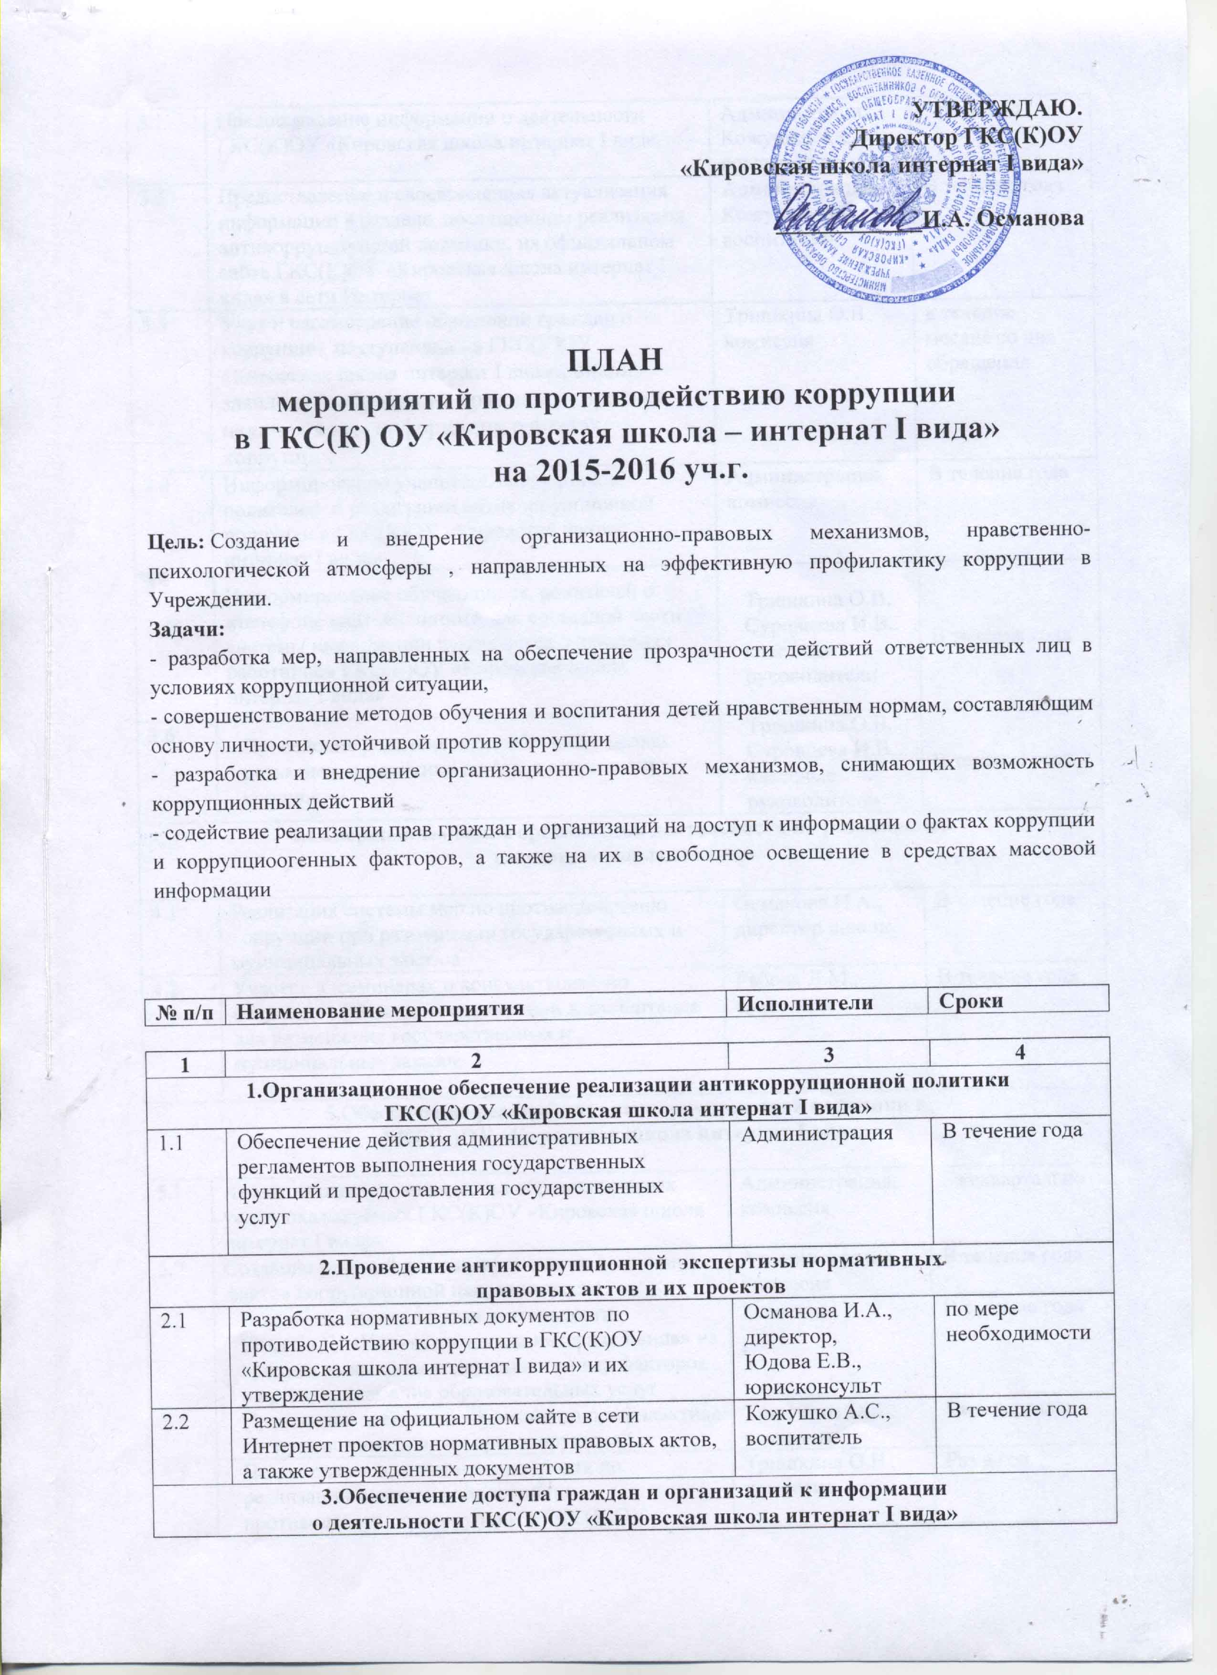

3.1 |  | Предоставление информации о деятельности ГКС(К)ОУ «Кировская школа интернат I вида. | Администрация  Кожушко А.С., воспитатель | 1 раз в год
3.2 |  | Предоставление и своевременная актуализация информации в разделе, посвященном реализации антикоррупционной политики, на официальном сайте ГКС(К)ОУ «Кировская школа интернат I вида» в сети Интернет | Администрация,  Кожушко А.С., воспитатель | В течение года
3.3 |  | Учет и рассмотрение обращений граждан о коррупции, поступающих в ГКС(К)ОУ «Кировская школа интернат I вида», анализ заявлений, обращений граждан на предмет наличия в них информации о фактах коррупции | Тришкина О.В. комиссия | в течение месяца со дня обращения
3.4 |  | Информирование учащихся, сотрудников, родителей о реализации антикоррупционной политики в ГКС(К)ОУ «Кировская школа интернат I вида» | Администрация, комиссия | В течение года
3.5 |  | Информирование обучающихся, родителей о «телефоне горячей линии», как составной части системы информации руководства о действиях работников ГКС(К)ОУ «Кировская школа интернат I вида» | Тришкина О.В. Суровцева И.В..  классные руководители | В течение года
3.6 |  | Проведение родительских собраний с целью разъяснения политики школы в отношении коррупции | Тришкина О.В. Суровцева И.В..  классные руководители | В течение года
4.Совершенствование организации деятельности по размещению
государственных заказов

4.1 |  | Реализация системы мер по противодействию коррупции при размещении государственных и муниципальных заказов | Османова И.А., директор школы | В течение года
4.2 |  | Участие в семинарах и консультациях по вопросам оформления конкурсной документации для размещения государственных и муниципальных заказов | Рябова Л.М., бухгалтер | В течение года
5.Обеспечение реализации антикоррупционной политики в
ГКС(К)ОУ «Кировская школа интернат I вида»

5.1 | Анализ соответствия качества образовательных услуг, оказываемых ГКС(К)ОУ «Кировская школа интернат I вида» |  | Администрация, комиссия | Ежеквартально
5.2 | Создание условий для своевременного выявления фактов коррупционной направленности. |  | Администрация, комиссия | В течение года
5.3 | Осуществление контроля деятельности ГКС(К)ОУ «Кировская школа интернат I вида» на предмет выявления коррупциногенных факторов в процессе оказания образовательных услуг |  | Комиссия | В течение года
5.4 | Проведение заседаний комиссии по профилактике коррупционных и иных правонарушений |  | Тришкина О.В., комиссия | Ежеквартально
5.5 | Подготовка и предоставление отчета по реализации плана мероприятий по противодействию коррупции в ГКС(К)ОУ «Кировская школа интернат I вида» |  | Тришкина О.В., комиссия | Раз в год
5.6 | Ознакомление работников ГКС(К)ОУ «Кировская школа интернат I вида» с нормативными документами по антикоррупционной деятельности |  | Юдова Е.В., юрисконсульт, комиссия | По мере поступления документов
6.Организация антикоррупционного образования
в ГКС(К)ОУ «Кировская школа интернат I вида»

6.1 | Разработка системы воспитательной работы по формированию антикоррупционного мировоззрения, повышения уровня правосознания и правовой культуры учащихся |  | Кл. руководители | в течение года
6.2 | Организация и проведение мероприятий, направленных на формирование антикоррупционных установок личности |  | Кл. руководители | в течение года
6.3 | Изучение опыта работы по противодействию коррупции и подготовка в установленном порядке предложений по совершенствованию этой деятельности |  | Тришкина О.В. комиссия | В течение года
6.4 | Организация занятий по изучению работниками школы законодательства РФ о противодействии коррупции |  | Тришкина О.В., комиссия | По мере поступления документов
6.5 | Проведение проверок достоверности персональных данных, документов об образовании, квалификационной категории, предоставляемых педагогами школы |  | комиссия | В течение года
7. Взаимодействие с правоохранительными органами

7.1 |  | Организация выступления работников правоохранительных органов перед сотрудниками ГКС(К)ОУ «Кировская школа интернат I вида» по вопросам пресечения коррупционных правонарушений | Тришкина О.В., комиссия | В течение года

